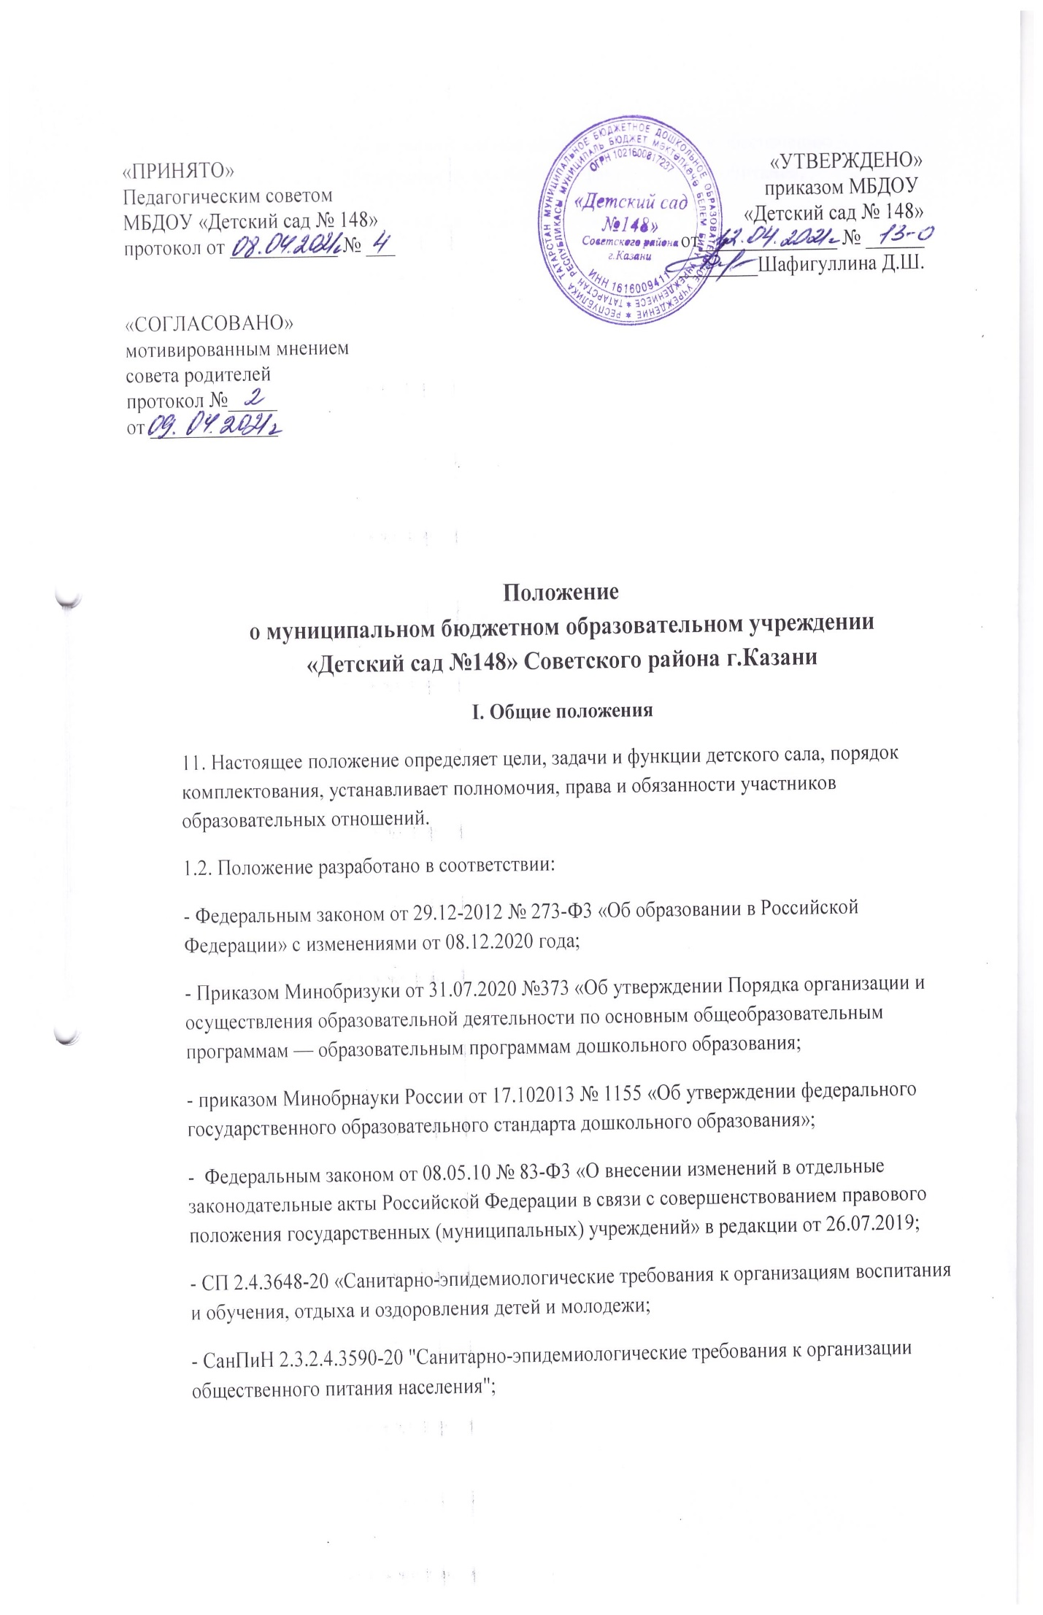
- Сан ПиН 1.2.685-21 «Гигиенические нормативы и требования к обеспечению безопасности и (или) безвредности для человека факторов среды обитания;
- Гражданским, Трудовым и Бюджетным кодексом РФ;
- Уставом МБДОУ «Детский сад № 148».
1.3. Организационно-правовая форма - бюджетное учреждение
1.4. Учредителем Учреждения является муниципальное образование город Казань.
1.5. В своей деятельности МБДОУ «Детский сад № 148» руководствуется законодательством Российской Федерации, указами и распоряжениями Президента Российской Федерации, постановлениями и распоряжениями Правительства Российской Федерации, решениями муниципального органа, осуществляющего управление в сфере образования, настоящим Положением, Уставом, внутренними локальными актами, а также договором об образовании по образовательным программам дошкольного образования, заключаемым между дошкольным образовательным учреждением и родителями (законными представителями).
II. Основная часть
2. Цели, задачи и функции
2.1. МБДОУ «Детский сад № 148» создает условия для реализации, гарантированного гражданам Российской Федерации права на получение общедоступного и бесплатного дошкольного образования.
2.2. МБДОУ «Детский сад № 148» создано в целях осуществления образовательной деятельности и создания оптимальных условий для охраны и укрепления здоровья, физического и психического развития воспитанников.
2.3. Основными задачами МБДОУ «Детский сад № 148» являются:
• охрана жизни и укрепление физического и психического здоровья детей;
• обеспечение познавательно-речевого, социально-личностного, художественно-эстетического и физического развития детей;
• воспитание с учетом возрастных категорий детей гражданственности, уважения к правам и свободам человека, любви к окружающей природе, Родине, семье;
• осуществление необходимой коррекции недостатков в физическом и (или) психическом развитии воспитанников;
• взаимодействие с семьями детей для обеспечения полноценного развития детей;
• оказание консультативной и методической помощи родителям (законным представителям) по вопросам воспитания, обучения и развития детей.
2.4. Сопутствующие задачи:
• создание благоприятных условий для разностороннего развития личности ребенка, путем применения форм, методов и средств организации воспитательно-образовательной деятельности, с учетом индивидуальных способностей и возможностей каждого воспитанника;
• формирование духовной культуры детей;
• качественная подготовка каждого воспитанника к обучению в школе, адекватная его возможностям и уровню восприятия.
2.5. МБДОУ «Детский сад № 148» в целях выполнения стоящих перед ним задач имеет право устанавливать прямые связи с предприятиями, учреждениями и организациями, в том числе и иностранными (международное сотрудничество).
2.6. В соответствии с поставленными задачами МБДОУ «Детский сад № 148» выполняет следующие функции:
• готовит к эксплуатации прогулочные площадки и помещения детского сада (групповые комнаты и специализированные кабинеты, спальни, медицинский кабинет, раздевалки, пищеблок, санитарные комнаты и другие необходимые помещения), следит за выполнением санитарных, противопожарных и других норм и требований, предъявляемых к дошкольному образовательному учреждению.
• осуществляет образовательную деятельность (обучение, воспитание, сопровождение, предоставление дополнительных услуг).
2.7. МБДОУ «Детский сад № 148» несет в установленном законодательством Российской Федерации порядке ответственность:
• за выполнение функций, определенных Уставом;
• за жизнь и здоровье детей и сотрудников дошкольного образовательного учреждения во время воспитательно-образовательной деятельности.
• за реализацию в полном объеме основной общеобразовательной программы дошкольного образовательного учреждения;
• за качество реализуемых образовательных программ;
• за соответствие применяемых форм, методов и средств организации образовательной деятельности возрастным, психофизиологическим особенностям, склонностям, способностям, интересам и потребностям воспитанников;
2.8. В МБДОУ «Детский сад № 148» не допускаются создание и осуществление деятельности организационных структур политических партий, общественно-политических и религиозных движений и организаций (объединений).
3. Организация деятельности МБДОУ «Детский сад № 148»
3.1. МБДОУ «Детский сад № 148» является юридическим лицом, имеет самостоятельный баланс, лицевые счета в территориальном органе Федерального казначейства для учета операций со средствами бюджета и внебюджетных источников.
3.2. МБДОУ «Детский сад № 148» имеет печать установленного образца, штамп и бланки со своими наименованиями, собственную эмблему и другие средства индивидуализации.
3.3. Учреждение обеспечивает получение дошкольного образования, присмотр и уход за воспитанниками в возрасте от 3-х лет до прекращения образовательных отношений.
3.4. Режим работы МБДОУ «Детский сад № 148» устанавливается локальным нормативным актом. Группы функционируют в режиме полного дня (10,5-часового пребывания). Режим работы - пятидневная рабочая неделя. Максимальная продолжительность пребывания воспитанников в детском саду - с 7.00 до 17:30.
3.5. Работники МБДОУ «Детский сад № 148» в обязательном порядке проходят предварительное (перед приемом на работу) и периодическое медицинское обследование, которое проводится за счет средств Учредителя.
3.6. Оказание первичной медико-санитарной помощи обучающимся МБДОУ «Детский сад № 148» осуществляет на основании лицензии на осуществление медицинской деятельности и по договору взаимного сотрудничества с ГАУЗ «Городская детская поликлиника № 6» г.Казани и в соответствии с Положением о медико-санитарной помощи и медицинском обслуживании в МБДОУ «Детский сад № 148».
3.7. Организация питания обучающихся возлагается на МБДОУ «Детский сад № 148». Питание организуется в соответствии с санитарно-эпидемиологическими правилами и нормами и осуществляется в соответствии с 10-дневным меню, согласованным заведующим и утверждённым Департаментом продовольствия и социального питания г.Казани и в соответствии с Положением об организации питания воспитанников и работников МБДОУ «Детский сад №148».
3.8. МБДОУ «Детский сад № 148» обеспечивает открытость и доступность информации об Учреждении в соответствии с перечнем сведений, установленных законодательством Российской Федерации, а также локальными нормативными актами, и обеспечивающими ее обновление на официальном сайте учреждения и на информационных стендах.
3.9. Право на ведение образовательной деятельности и получение льгот, установленных законодательством Российской Федерации, возникает у МБДОУ «Детский сад № 148» с момента выдачи ему лицензии соответствующим лицензирующим органом субъекта Российской Федерации.
3.10. Дошкольное образование в МБДОУ «Детский сад № 148» осуществляется в соответствии с образовательными программами, разработанными на основе Примерной основной общеобразовательной программы дошкольного образования и в соответствии с ФГОС дошкольного образования, Федеральным законом № 273-ФЗ от 29.12.2012г "Об образовании в Российской Федерации", с учетом особенностей психофизического развития и возможностей детей.
3.11. Сроки и содержание дошкольного образования определяется образовательными программами МБДОУ «Детский сад № 148».
3.12. В МБДОУ «Детский сад № 148» образовательная деятельность осуществляется на государственном языке Российской Федерации - русском, так же на родном татарском языке на основании заявления родителей (законных представителей).
4. Комплектование МБДОУ «Детский сад № 148»
4.1. Порядок комплектования МБДОУ «Детский сад № 148» детьми осуществляется в соответствии с Административным регламентом предоставления муниципальной услуги «Прием заявлений, постановка на учет и зачисление детей в муниципальные образовательные учреждения, реализующие основную программу дошкольного образования (детские сады) г.Казани». Направление детей в МБДОУ «Детский сад № 148» осуществляется, согласно АИС, «Электронный детский сад». Прием детей осуществляется согласно локальному нормативному акту – Положения о порядке приема на обучение по образовательным программам дошкольного образования (в том числе по дополнительным) в МБДОУ «Детский сад № 148».
4.2. Комплектование групп на учебный год производится по направлению с 1 апреля на основании приказа Учредителя. Свободные места заполняются в течение всего года.
4.3. Количество групп в МБДОУ «Детский сад № 148» устанавливается в зависимости от санитарных норм и правил, контрольных нормативов и имеющихся условий для осуществления воспитательно-образовательной деятельности.
4.4. На педагогическую работу принимаются лица, имеющие необходимую профессионально-педагогическую квалификацию, соответствующую требованиям квалификационной характеристики по должности и полученной специальности (Профессиональным стандартам).
4.5. К педагогической деятельности не допускаются лица:
• лишённые права заниматься педагогической деятельностью в соответствии с вступившим в законную силу приговором суда;
• имеющие или имевшие судимость, подвергающиеся или подвергавшиеся уголовному преследованию (за исключением лиц, уголовное преследование в отношении которых прекращено по реабилитирующим основаниям) за преступления против жизни и здоровья, свободы, чести и достоинства личности (за исключением незаконного помещения в психиатрический стационар, клеветы и оскорбления), половой неприкосновенности и половой свободы личности, против семьи и детей, здоровья населения и общественной нравственности, а также против общественной безопасности;
• имеющие неснятую или непогашенную судимость за умышленные тяжкие и особо тяжкие преступления;
• признанные недееспособными в установленном федеральным законом порядке;
• имеющие заболевания, предусмотренные перечнем, утверждаемым федеральным органом исполнительной власти, осуществляющим функции по выработке государственной политики и нормативно-правовому регулированию в области здравоохранения.
5. Полномочия, права и обязанности участников образовательной деятельности.
5.1. Участниками образовательных отношений в МБДОУ «Детский сад № 148» являются воспитанники, их родители (представители), работники детского сада (педагогический, административный, учебно-вспомогательный и обслуживающий персонал).
5.2. При приёме детей МБДОУ «Детский сад № 148» обязано ознакомить родителей (законных представителей) с Уставом, лицензией на право осуществления образовательной деятельности и другими документами, регламентирующими организацию воспитательно-образовательную деятельность в дошкольном образовательном учреждении.
5.3. Заведующий несет ответственность в соответствии с законодательством Российской Федерации:
• за организацию и качество обучения, его соответствие возрастным особенностям, склонностям, способностям и интересам воспитанников, за адекватность применяемых форм, методов и средств воспитания, за выполнение требований охраны здоровья и жизни;
• за уровень квалификации работников дошкольного образовательного учреждения;
• за результаты своей деятельности в соответствии с функциональными обязанностями, предусмотренными квалификационными требованиями, трудовым договором и Уставом.
5.4. Заместитель заведующего имеет право:
• запрашивать у заведующего ДОУ сведения и материалы, необходимые для выполнения своих функций;
• разрабатывать нормативные документы, регламентирующие работу дошкольного образовательного учреждения;
• подписывать и визировать документы в пределах своей компетенции.
5.5. Педагогический персонал имеет право:
• вносить предложения в проекты программ и планов по совершенствованию структуры управления и воспитательно-образовательной деятельности в целом;
• на самостоятельный выбор и использование методик воспитания, учебных пособий и материалов;
• на аттестацию на добровольной основе на соответствующую квалификационную категорию и получение ее в случае успешного прохождения аттестации; обязан:
• осуществлять качественное обучение в соответствии ФГОС дошкольного образования, уход и присмотр воспитанников ДОУ в соответствии их возрастным особенностям, склонностям, способностям и интересам;
• применять адекватные формы, методы и средства воспитания;
• выполнять требования по охране здоровья и жизни воспитанников;
• сотрудничать с семьей по вопросам воспитания и обучения, уважать права родителей (законных представителей) воспитанников.
5.6. Работники детского сада имеют право:
• на условия и оплату труда в соответствии с действующим законодательством Российской Федерации;
• на сокращенную рабочую неделю, на удлиненный оплачиваемый отпуск, на социальные гарантии и льготы в порядке, установленном законодательством Российской Федерации; • на получение гарантий и компенсаций, связанных с выполнением трудовых обязанностей, предусмотренных действующим законодательством;
• на повышение квалификации;
• на защиту профессиональной чести и достоинства.
обязаны:
• исполнять обязанности в соответствии с трудовым договором, должностной инструкцией;
• заботиться о защите прав и свобод воспитанников (в том числе - от всех форм физического и психического насилия);
• соблюдать правила охраны труда и пожарной безопасности;
• соблюдать санитарно-гигиенические нормы и требования;
• соблюдать должностную инструкцию, настоящее Положение, Устав, Правила внутреннего трудового распорядка, а также иные локальные правовые акты детского дошкольного учреждения;
• совершенствовать профессиональные умения и навыки;
• быть примером достойного поведения в детском саду и общественных местах.
5.7. Работники несут ответственность за жизнь и здоровье воспитанников, за выполнение локальных нормативных актов МБДОУ «Детский сад № 148». Кроме того, медицинский персонал наряду с администрацией несет ответственность за здоровье и физическое развитие воспитанников, проведение лечебно - профилактических мероприятий, соблюдение санитарно-гигиенических норм, за режим и качество питания.
5.8. Воспитанники МБДОУ «Детский сад № 148»: имеют право:
• на уважение своего человеческого достоинства, свободное выражение собственных взглядов и убеждений;
• на медико-психологическую помощь;
• на наличие условий психологического комфорта.
обязаны:
• выполнять законные требования педагогов и других работников дошкольного образовательного учреждения.
5.9. Родители (законные представители) детей имеют право:
• выбирать учреждение и переводить своего ребенка в другое дошкольное образовательное учреждение;
• предоставлять ребенку дополнительные образовательные услуги сверх образовательной программы детского сада;
• защищать законные права и интересы детей;
• родители (законные представители) воспитанника, обеспечивающие получение ребенком дошкольного образования в форме семейного образования, имеют право на получение методической, психолого-педагогической, диагностической и консультативной помощи без взимания платы; обязаны:
• выполнять Устав и настоящее Положение в части, касающейся их прав и обязанностей; • оплачивать обучение ребенка в соответствии с Договором о предоставлении платных дополнительных услуг;
• содействовать педагогам детского сада в успешном усвоении детьми содержания обучения.
5.10. Родители несут ответственность за воспитание своих детей и создание необходимых условий для сохранения их здоровья.
5.11. Отношения воспитанников и персонала ДОУ строятся на основе сотрудничества, уважения личности ребёнка, диалога, содержательного творческого общения в индивидуальных, групповых и коллективных видах детской деятельности с учетом интереса и права выбора самим воспитанником содержания, средств, форм самовыражения.
III. Заключительные положения
3.1. Настоящее положение, все дополнения и изменения к нему рассматриваются и принимаются педагогическим советом ДОО, утверждаются приказом заведующего ДОО.
3.2. Настоящий акт вступает в силу с момента его утверждения руководителем.
3.3. Срок действия настоящего положения действует до внесения изменений в законодательные акты, регламентирующие организацию образовательной деятельности.

